گزارش پروژه یادگیری ماشین
پیش‌بینی بیماری قلبی با مدل‌های کلاسیک (LogReg / SVM / KNN / RandomForest)
دانشجو: .......ارشیا عبدالله پور....................
استاد: ...........دکتر اسلامی.......................................
این گزارش شامل: آماده‌سازی محیط، اجرای مدل‌ها، ارزیابی (Train/Test و Cross-Validation)، رسم ROC/AUC و تحلیل اهمیت ویژگی‌ها است.

1) هدف پروژه
هدف این پروژه، پیش‌بینی وجود بیماری قلبی (target=1) بر اساس ویژگی‌های بالینی و آزمایشگاهی است. این مسئله از نوع طبقه‌بندی دودویی (Binary Classification) است.

2) داده‌ها
داده‌ها از دیتاست Heart Disease (UCI) تهیه شده و در قالب فایل CSV با نام heart.csv استفاده شده است.
مشخصات دیتاست:
• تعداد نمونه‌ها: 303
• تعداد ویژگی‌ها: 13
• ستون هدف: target (0 = عدم بیماری، 1 = وجود بیماری)
• نمونه ستون‌ها: age, cp, trestbps, chol, thalach, oldpeak, thal, ca ...

3) ابزارها و محیط اجرا
پیاده‌سازی با Python و کتابخانه‌های زیر انجام شده است:
• pandas, numpy
• scikit-learn (مدل‌ها، Cross-Validation، متریک‌ها)
• matplotlib (نمودارها)
اجرا روی لپتاپ معمولی با CPU انجام شده و نیاز به GPU یا منابع سخت‌افزاری خاص ندارد.

4) روش و مراحل
مراحل کلی اجرای پروژه:
• ساخت محیط مجازی (venv) و نصب وابستگی‌ها
• دریافت دیتاست و لود کردن در pandas
• تقسیم داده‌ها به Train/Test با نسبت 80/20 (به همراه stratify برای حفظ توزیع کلاس‌ها)
• آموزش 4 مدل کلاسیک (Logistic Regression، SVM با کرنل RBF، KNN و RandomForest)
• ارزیابی روی Test Set (Accuracy, Precision, Recall, F1)
• ارزیابی پایدارتر با اعتبارسنجی متقاطع (Cross-Validation)
• رسم ROC Curve و محاسبه AUC
• تحلیل Feature Importance برای RandomForest

5) نتایج (Train/Test Split)
در این بخش داده‌ها با نسبت 80/20 تقسیم شد (Train: 242، Test: 61) و نتایج روی Test Set گزارش شده است.

5-1) Logistic Regression (جزئیات)
Accuracy: 0.8033
Confusion Matrix ( [ [TN FP], [FN TP] ] ): [[19, 9], [3, 30]]
گزارش متریک‌ها (Test Set):
کلاس | Precision | Recall | F1-score | Support
0 | 0.8636 | 0.6786 | 0.7600 | 28
1 | 0.7692 | 0.9091 | 0.8333 | 33
Macro Avg | 0.8164 | 0.7938 | 0.7967 | 61
Weighted Avg | 0.8126 | 0.8033 | 0.7997 | 61

5-2) مقایسه 4 مدل روی Test Set
مدل | Accuracy | Precision | Recall | F1
RandomForest | 0.8197 | 0.7619 | 0.9697 | 0.8533
SVM (RBF) | 0.8197 | 0.7750 | 0.9394 | 0.8493
KNN (k=7) | 0.8197 | 0.7895 | 0.9091 | 0.8451
LogReg | 0.8033 | 0.7692 | 0.9091 | 0.8333
نکته: نتیجه روی یک Test Split ممکن است به تقسیم‌بندی وابسته باشد؛ برای قضاوت دقیق‌تر از اعتبارسنجی متقاطع (Cross-Validation) استفاده می‌کنیم.

6) نتایج (5-Fold Cross-Validation)
برای کاهش حساسیت به یک تقسیم‌بندی خاص و سنجش پایداری، از 5-Fold Stratified Cross-Validation استفاده شد.
مدل | Acc Mean | Acc Std | F1 Mean | F1 Std | Prec Mean | Rec Mean
LogReg | 0.8416 | 0.0448 | 0.8638 | 0.0345 | 0.8195 | 0.9152
SVM-RBF | 0.8217 | 0.0534 | 0.8459 | 0.0423 | 0.8098 | 0.8909
RF | 0.8152 | 0.0404 | 0.8371 | 0.0304 | 0.8128 | 0.8667
KNN-k7 | 0.8051 | 0.0845 | 0.8359 | 0.0652 | 0.7914 | 0.8909
نتیجه: در Cross-Validation، Logistic Regression بهترین عملکرد میانگین (به‌ویژه F1) را نشان داده است.

7) نمودار ROC و معیار AUC
برای مقایسه قدرت تفکیک مدل‌ها، ROC Curve رسم و AUC محاسبه شد (Test Set).
مدل | AUC
RF | 0.9010
KNN-k7 | 0.8837
SVM-RBF | 0.8831
LogReg | 0.8690
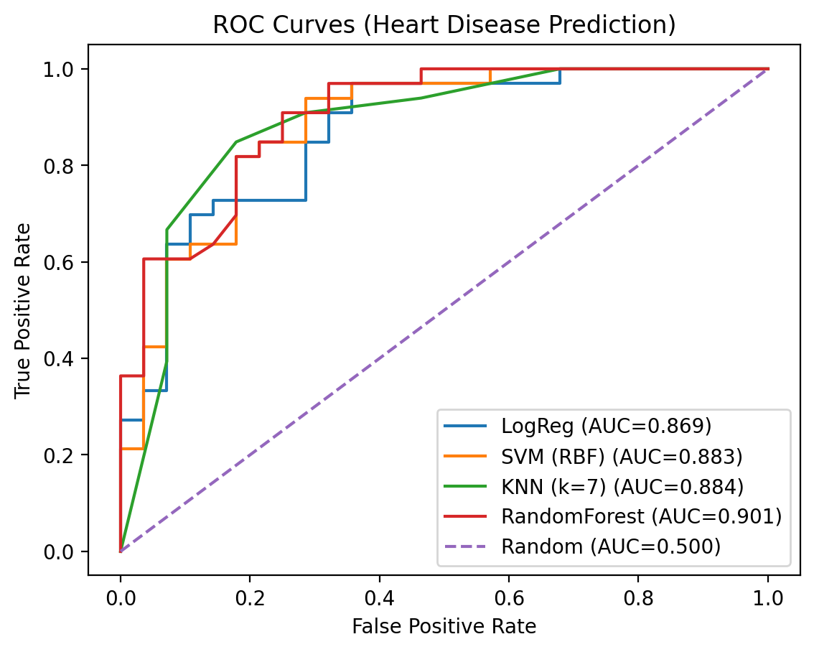
شکل 1 - نمودار ROC برای 4 مدل (Test Set)
تفسیر: هرچه منحنی به گوشه بالا-چپ نزدیک‌تر و AUC بزرگ‌تر باشد، مدل بهتر است.

8) اهمیت ویژگی‌ها (RandomForest)
برای تفسیرپذیری بهتر، اهمیت ویژگی‌ها در RandomForest استخراج شد.
ویژگی | اهمیت
cp | 0.152366
thalach | 0.114802
thal | 0.111941
oldpeak | 0.107450
ca | 0.089717
chol | 0.083015
age | 0.079596
trestbps | 0.074055
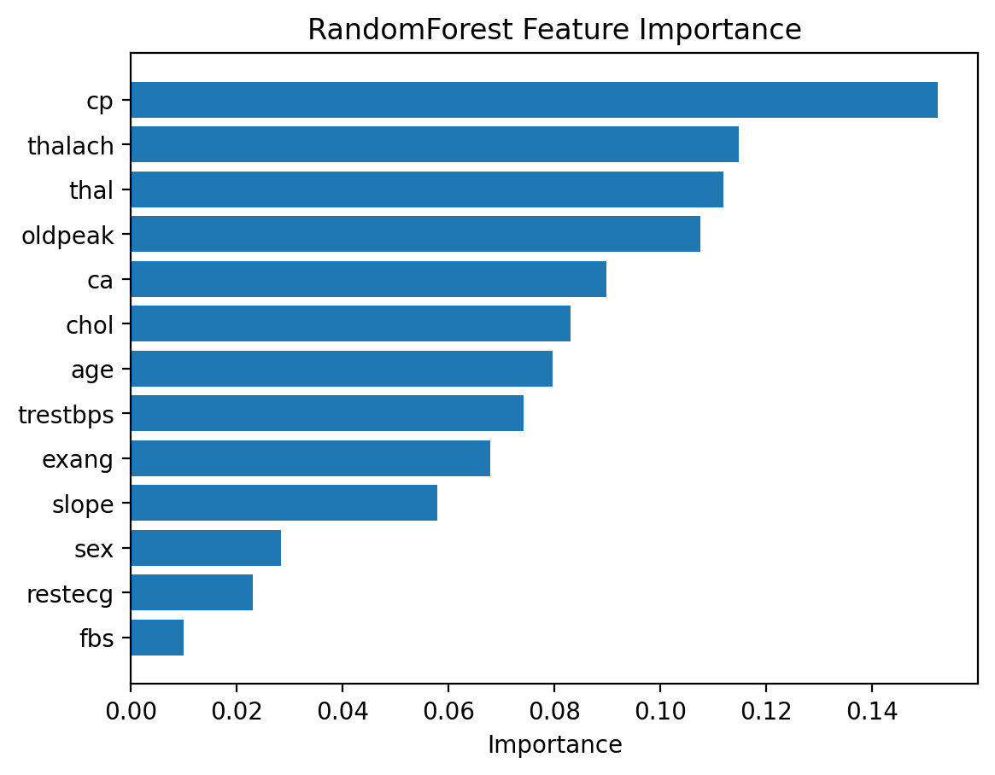
شکل 2 - اهمیت ویژگی‌ها در مدل RandomForest
تفسیر کوتاه: ویژگی‌های cp، thalach، thal و oldpeak بیشترین نقش را در تصمیم‌گیری RandomForest داشته‌اند.

9) جمع‌بندی
• روی یک Test Split مشخص، RandomForest بهترین AUC و F1 را ارائه کرد.
• در ارزیابی پایدارتر چندبخشی، Logistic Regression بهترین میانگین Accuracy و F1 را داشت.
• ROC/AUC نشان داد همه مدل‌ها قدرت تفکیک خوبی دارند (AUC نزدیک 0.9).
• تحلیل Feature Importance نشان داد چند ویژگی مشخص (به‌ویژه cp و thalach) سهم بالاتری در پیش‌بینی دارند.

پیوست: نحوه اجرا
ساختار پوشه پروژه به شکل زیر است:
heart_ml_project/
.venv/
data/
heart.csv
outputs/
roc_curves.png
feature_importance_rf.png
python steps/
step1_logreg.py
step2_compare_models.py
step3_cross_validation.py
step4_roc_auc.py
step5_feature_importance.py
برای اجرای هر مرحله: وارد پوشه python steps شوید و فایل مربوطه را با python اجرا کنید. مثال:
cd "python steps"
python step3_cross_validation.py

منابع
• scikit-learn Documentation (مدل‌ها و متریک‌ها)
• Heart Disease UCI Dataset (نسخه CSV مورد استفاده در پروژه)

